新北市立溪崑國民中學109學年度第一學期第二次定期評量 社會科 試題卷
七年級 班 座號 姓名
每題2分，共50題
【地理】
1、下列為臺灣的地形區：(甲)桃園台地 (乙)嘉南平原 (丙)臺中盆地 (丁)苗栗丘陵 (戊)屏東平原。
若筱湘由臺南市出發到臺北市，沿途經過的地形區依序為何？
(A)戊乙丙丁甲 (B)乙戊丙丁甲 (C)乙丁丙甲 (D)乙丙丁甲。
2、筱湘在板橋區的高樓往西方遠眺，看見了一處平頂高地。請問筱湘看到的高地應為下列何者？
(A)雪山山脈 (B)大肚台地 (C)八卦台地 (D)林口台地。
3、圖(一)為某地的等高線圖，若沿圖中甲-乙剖面線繪製地形剖面圖，下列何者正確？
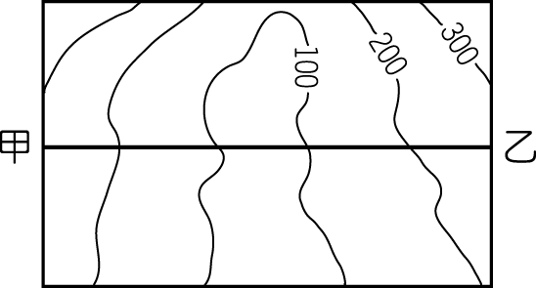
(A) 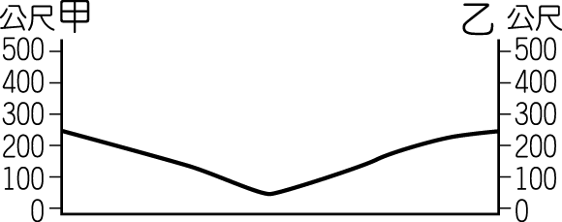 (B) 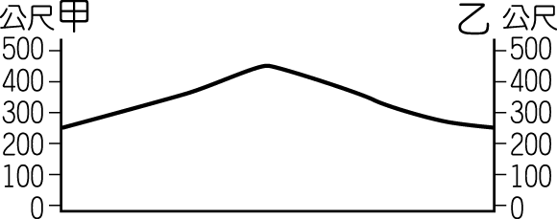
圖(一)
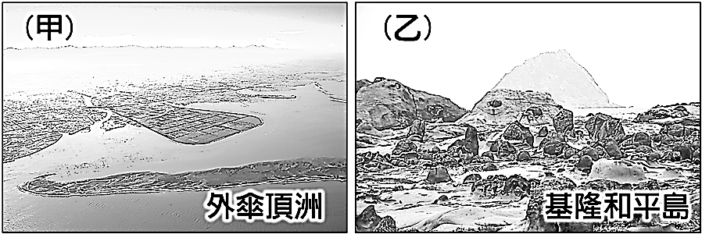
(C) 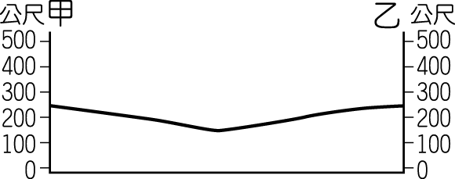 (D) 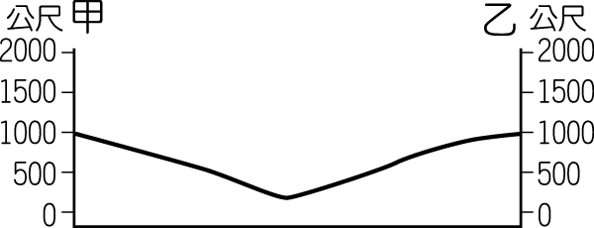
圖(二)
4、圖(二)為臺灣二處海岸的照片，其中外傘頂洲目前是臺灣沿海最大的沙洲，而基隆和平島則以風化和海蝕的奇岩怪石著稱。請問這兩處的地形主要是由哪種營力所造成的？
(A)甲為外營力、乙為內營力 (B)甲為內營力、乙為外營力
(C)皆為外營力 (D)皆為內營力。
5、近年來，臺灣各地常有土石流災害發生，除了地質脆弱、降雨強度大等因素外，還有許多人為因素導致災害頻傳。
請問：上述災害和下列哪項人為活動有關？
(A)沿海超抽地下水 (B)坡地不當利用 (C)溼地開發為工業區 (D)濫捕野生動物。
6、禰豆子全家一起到臺灣某處旅行，路途中拍攝一張照片如圖(三)。關於附圖的敘述，下列何者正確？
(A)照片拍攝地點位在宜蘭縣 (B)照片中的(甲)山主峰為臺灣最高峰
(C)照片中的(乙)山濱臨太平洋 (D)此張照片的拍攝角度應為由北向南拍。
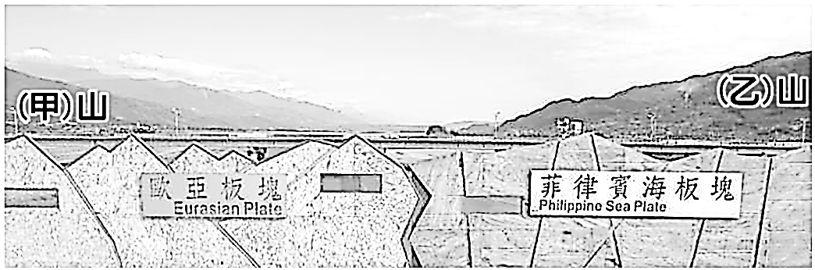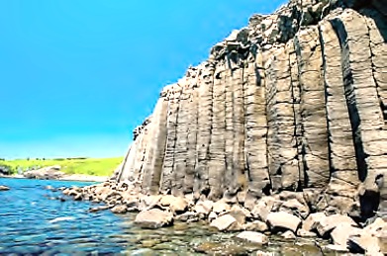
圖(三)
圖(四)
7、圖(四)為臺灣某個離島的照片，其特色為天然形成的六角形岩柱。請問此離島與下列哪個島嶼的成因最相似？
(A)琉球嶼 (B)龜山島 (C)東沙島 (D)金門島。
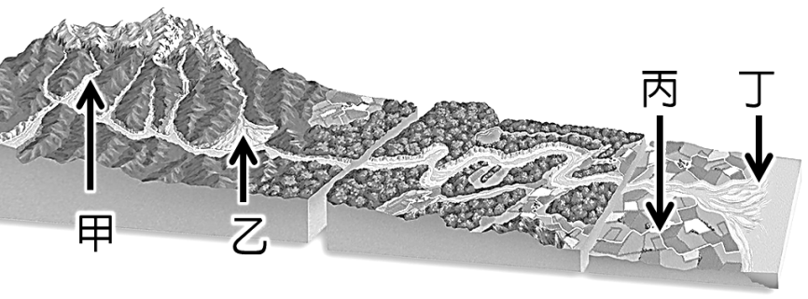
8、圖(五)為河流地形示意圖，關於圖中各地點地形特徵的說明如下：
(甲)為河流上游因堆積作用形成的峽谷地形；
(乙)為河流由山區進入平地時，堆積而成的沖積扇；
(丙)為河流下游因不斷氾濫及河道變遷所形成的沖積平原；
(丁)為河流出海口附近的岬灣海岸。
以上正確的有哪些？
(A)甲乙 (B)甲丙 (C)乙丙 (D)乙丁。
圖(五)
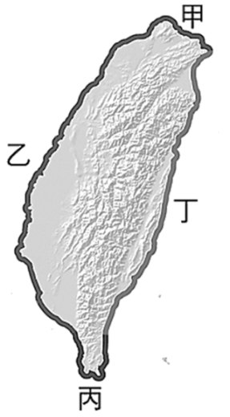
9、炭治郎來到臺灣旅行，他先來到一處海邊，在寬廣沙灘上做日光浴，他看到附近有沙洲與潟湖，海邊布滿魚塭和蚵架；數日後又到另一處海邊，欣賞到氣勢雄偉的懸崖峭壁、陡直的海岸線，深邃的海洋。圖(六)是臺灣海岸分布圖，請問炭治郎依序到了圖中的哪幾處海岸？
圖(六)
(A)甲乙 (B)乙丙 (C)甲丁 (D)乙丁。
10、炭治郎走訪蘭陽平原時，發現蘭陽溪溪谷裡竟有黑色PE塑膠布，原來是當地的瓜農為了種植西瓜而鋪設。他心想這樣的土地利用方式會有違環境倫理，因為：
(甲)塑膠布碎屑混入土壤難以清理 (乙)碎屑排入河川會汙染河川和海洋生態
(丙)塑膠布不易分解會影響整個環境 (丁)黑色塑膠布不美觀，影響觀光效益。
請問：上述哪些原因違背環境倫理的精神？
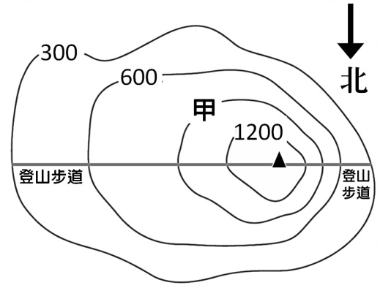
(A)甲乙丙丁 (B)甲乙丙 (C)甲乙丁 (D)甲丙丁。
圖(七)
單位:公尺
11、圖(七)為一等高線地形圖，圖上處為最高點，兩側各有一登山步道。
請依據此圖判斷下列何項正確？
(A)東側步道坡度較平緩，西側步道較為陡峭
(B)此圖的地形種類為丘陵
(C)甲等高線的高度應標示為800
(D)最高點的高度應該在1200至1600之間。
12、下列關於各種地形表示方法，何者敘述正確？
(A)衛星影像可即時觀測地表變化 (B)等高線地形圖中，相鄰等高線的數值差距都不同
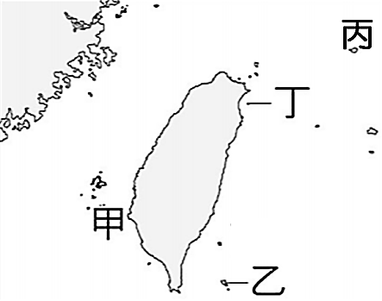
(C)分層設色圖以水平軸代表高度 (D)地形剖面圖以顏色表示地形種類。
圖(八)
13、請問圖(八)中，哪一處島嶼為臺灣的固有疆域，卻因歷史因素成為臺灣、中國與日本的領土爭議區？
(A)甲 (B)乙 (C)丙 (D)丁。
14、由於臺灣的地形氣候特徵等因素的影響，所以必須加強對土壤與山坡地的保育。下列採取的措施中，何者是正確的？
(A)要考量各地地形環境，避免超限度的利用山坡地
(B)我們可以大量砍伐具有高經濟價值的樹木
(C)水土保持必須動用大量資金與人力，所以我們不需要配合實施
(D)臺灣高山區風景優美，要儘量在山區多蓋民宿吸引更多遊客。
15、東沙島和太平島為臺灣在南海發展的重要基地，是因為這些小島具有何種價值？
(A)可發展大規模農牧業 (B)興建軍事及商業港口 (C)進行海水淡化工程 (D)延伸經濟海域範圍。
＊下列四張等高線地形圖分別代表四種不同的地形種類，請依此回答第16～17題
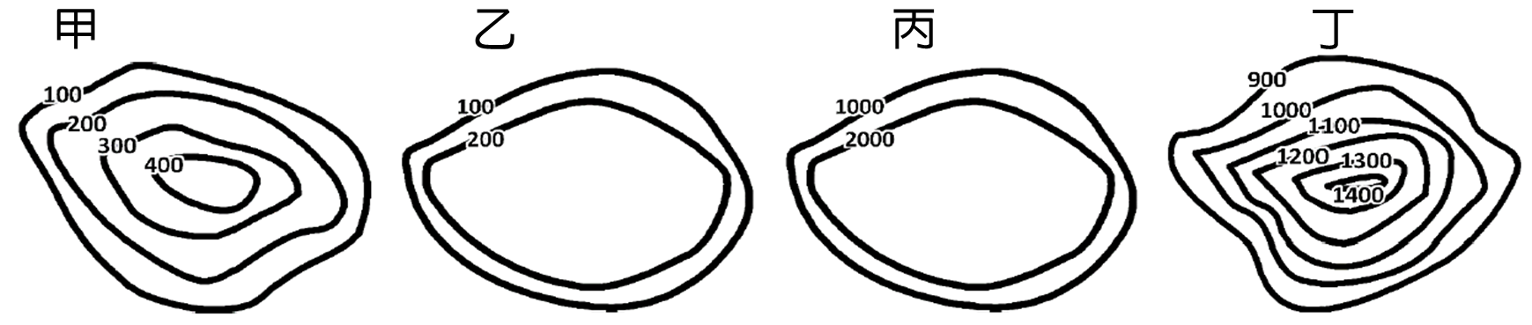
單位:公尺
16、何種地形在臺灣找不到？ (A)甲 (B)乙 (C)丙 (D)丁。
17、哪一種地形在臺灣所占的面積最大？ (A)甲 (B)乙 (C)丙 (D)丁。

【歷史】
18、下列哪些地名與鄭氏政權的軍屯均有相關？
(A)蘭潭 (B)旗津 (C)艋舺 (D)林鳳營
19、英法聯軍清廷開港，請問臺灣當時開放的口岸有哪些？
(A)打狗、安平、三峽、大溪 (B)雞籠、淡水、安平、打狗
(C)淡水、三峽、安平、大稻埕 (D)關西、淡水、雞籠、大稻埕

課文114頁寫道：「直到清代，許多原住民仍使用此文字，與漢人訂定土地買賣契約時，漢字與新港文字並存，俗稱「番仔契」，此類文件總稱為「新港文書」。
20、以下敘述何者錯誤？
(A)原住民使用的文字是他們自己創造的 (B)荷蘭統治下的原住民慣用「新港文書」
(C)「番仔契」是漢人的說法 (D)「新港文書」是後世學者的稱法
21、這類「番仔契」我們可以如何看待？
(A)原住民和漢人必然和睦相處才會訂約 (B)清代土地買賣十分公平
(C)這代表了全台所有原住民與漢人的相處模式 (D)可以看出當時對於土地所有權的觀念

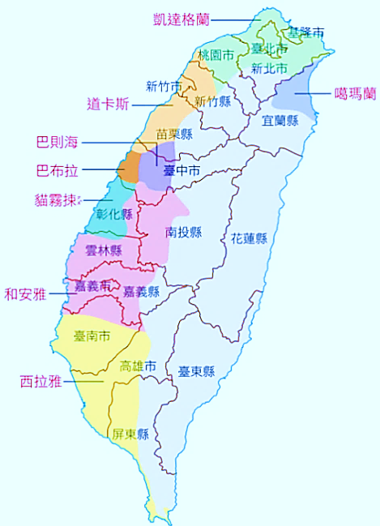
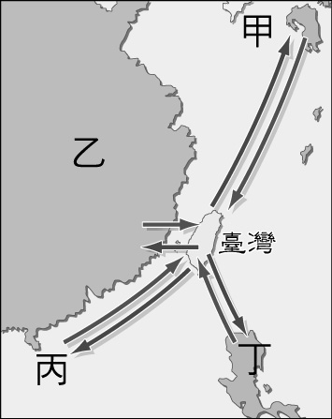
以下為某歐洲商人在荷蘭占領臺灣時所遺留下來的片段生活日記，請先閱讀後再回答以下問題：
圖(十)
圖(九)
- 8月1日 荷蘭東印度公司今天轉達某國家要購買士兵盔甲內的「防護材料」，但是最近貨源不多，不知道「麻豆社」的當地人最近收穫如何？
- 9月10日 從「麻豆社」回來的「頭家」今天告訴我，這幾年梅花鹿的蹤跡越來越難發現，「麻豆社」的壯丁們得往靠近山的那一頭追蹤獵物，只是這樣一來可能會遇到那群兇猛的人，這個風險很高……唉，看來東印度公司需要的皮毛量可能無法達成了！

22、從日記中，你認為歐洲商人提到的「麻豆社當地人」可能是附圖(十)中哪個臺灣平埔原住民族？
(A)和安雅 (B) 凱達格蘭 (C)噶瑪蘭 (D)西拉雅
23、荷蘭人來到臺灣後，除了建立商業貿易據點以及傳播基督教以外，也設立學校，並以物資獎勵平埔族人讀書。當時學校的師資，其身分多為下列何者？
(A)荷蘭官派教師 (B)平埔族長老 (C) 傳教士 (D)東印度公司政務員
24、文中的「皮毛」主要是銷往「某國家」，請問是圖（九）哪個地區？
(A)甲 (B)乙 (C)丙 (D)丁
25、圖（九）其實是鄭氏時期對外貿易發展圖，鄭家所需的軍用物資，最不容易從何處購買？
(A)甲 (B)乙 (C)丙 (D)丁

靖海將軍施琅在朝廷對於棄留臺灣的爭議之中，建議從福建調撥一萬兵力派駐臺灣，將領、官兵約三年輪調一次。清廷不直接在臺灣募兵的原因有幾點：一是若在臺灣直接招募軍人，可能有些人會不滿新的統治者，造成內部叛亂；二是土地開闢有限，軍餉難以供給，若從福建調兵，便可由福建支付；三是臺灣人口不多，難以配合清朝軍隊的招募政策。
26、資料中寫到「可能有些人會不滿新的統治者」。文中的「有些人」應指誰？為什麼會不滿？
(A)日本人。破壞他們的攻臺計畫 (B)西班牙人。阻礙他們的傳教情形
(C)荷蘭人。影響到他們在東亞海域經商貿易 (D)鄭氏遺族。難以接受曾經效忠的政權已經滅亡
27、從施琅的建議中，可以看到清帝國統治初期對臺灣的治理政策為何？
(A)建設臺灣為軍事基地 (B)消極地為防臺而治臺 (C)增加臺灣的軍隊人數 (D)培養臺人的愛國情操

馬英九說，今年是台北市建市百年的日子，但大家不要誤會，以為在北市建市之前沒有建設。對台北有貢獻的先人，第一個是沈葆楨，沒有沈把府城從台南遷到台北，昨天開會地點可能就在台南。第二是劉銘傳，花了近六年時間建設台灣。
他說，當年劉銘傳來台不是建市或建省，主要來打仗，因為法國人已經攻打過來；趕走法國人後，劉銘傳專心建設台灣，包含建設中國第二條鐵路、第一條淡水到福州的海底電纜、第一盞電燈在西門町，又設軍械局、電報局、招商局，都是改善台灣財政，他對劉銘傳欽佩得不得了。
〈設市百年 馬英九：沒有沈葆楨 台北不會變府城〉2020-10-02聯合報
28、文中同時提到了沈葆楨與劉銘傳都對台北有貢獻，請問他們來台的背景有何相同之處？
(A)臺灣人口外移日益嚴重 (B)臺灣士紳的強烈要求 (C)外國勢力的入侵 (D)建省後需要進行大規模的建設
29、從文章可以看出台灣的發展方向是
(A)從南到北 (B)北部向南部擴散 (C)中部是劉銘傳的首選 (D)東部尚未有漢人前往移墾
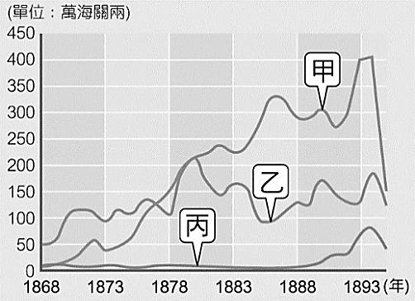
30、圖（十一）是1856-1895年臺灣三項重要物產出口價值統計，
圖(十一)
甲是茶葉，乙是蔗糖，丙是樟腦。
請根據此圖選出下列最正確的說法。
(A)樟腦的出口產值遠遠超過蔗糖茶葉
(B)此時臺灣經濟重心因茶葉的出口轉移到北部
(C)茶葉和甘蔗的種植有排擠作用
(D)從本圖可看出台灣持續出超

綜觀整個大稻埕的商業發展，起初咸豐、同治年間是圍繞著碼頭、慈聖宮、中街及南街發展，以廈郊金同順林右藻家族為主，雖咸豐十年（1860）淡水開港，許多洋行開始移入，但並未造成什麼衝擊，甚至可能與廈郊是合作、庇護關係，從同治六年（1867）「郊戶怡和德」敬立及同治十、十一年（1871、1872）洋行與商舖訂立的契約可以大致推測出當時情況。到了光緒十二年以後出現洋行轉移到新設建昌、千秋街落腳，這時慈聖宮附近的中街南街就回到單純的廈郊郊戶的經濟型態。
31、這篇介紹郊商和洋行在大稻埕的發展，何者敘述正確？
(A)開港通商前，貿易以洋行為主體，開港通商後以郊商為主體 (B)洋行移入大稻埕是因為開港通商
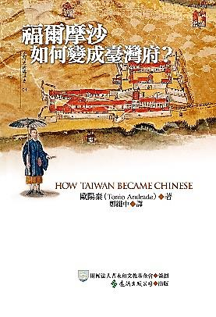
(C)郊商和洋行勢不兩立 (D)大稻埕的發展是因為開港通商才有商業聚落
圖(十二)
32、文章中的「慈聖宮」是咸豐三年（1853年）頂下郊拚後，同安人的首領林佑藻在咸豐五年（1855年） 籌建的媽祖廟。請問下列敘述何者錯誤？
(A) 媽祖是漢人的傳統信仰 (B)郊商也要肩負廟宇作醮的公共事務
(C) 慈聖宮是為了官府的統治需求建立 (D)慈聖宮建在碼頭附近
33、圖（十二）這本書「福爾摩莎如何變成台灣府？」是在討論哪個主題？
(A)台灣的史前時代 (B)荷蘭統治到清朝台灣的政治變化
(C)荷蘭東印度公司如何統治原住民 (D)清朝統治時期台灣的地方制度

位於新北市樹林與新莊交界處的「後村圳」，歷經清朝、日治及國民政府3朝整建，具270年左右的悠久歷史，與瑠公圳、大安圳並列大台北平原3大水圳，現存沉沙池、紀念碑則在2015年被新北市文化局納入列冊追蹤的文化資產，上週卻突有怪手進入開挖，經文史團體通報後，文化局在11日緊急啟動暫定古蹟程序，要求廠商停工，文史團體直批文化局擺爛，放任列冊文資遭侵擾，事後才亡羊補牢；文化局回應，將於週五（17日）召集學者專家到場會勘，並進行審查會議。
台灣土地倫理發展協會秘書長陳健一指出，早年後村圳的灌溉範圍至板橋、樹林、新莊到八里岔一帶，是大台北3大水圳中長度最長的水圳，也是當年新莊、樹林聚落發展的基石，雖然目前已不具備灌溉功能，但其空間意義與歷史文化都不可抹滅。
〈怪手挖進270年樹林後村圳 新北市文化局挨批擺爛〉2017/11/15自由時報
34、關於水圳，以下敘述何者錯誤？
(A)後村圳顯示了清代樹林地區的開墾與農業發展 (B)水圳需要民間集資興建
(C)目前已不具備灌溉功能是為了要列入古蹟 (D)後村圳的灌溉是引大漢溪水

【公民】
35、小丸子家剛收到從伯父家寄來一張堂哥的結婚喜帖，翻開內頁寫著有關舉行結婚典禮的相關訊息。當一對新人要成為正式夫妻時，依據<民法>規定的要件，下列哪一選項不是正確的敘述?
(A)要有公開的典禮儀式 (B)要符合法定的年齡 (C)要有婚姻書面契約 (D)要親自到戶政機關完成登記。
36、【承上一題】小丸子的媽媽和伯母二人之親屬關係的法律依據為何?
(A)血親-兄與弟的配偶 (B)血親之配偶的血親 (C)姻親-相互稱呼妯娌 (D)姻親-互為連襟關係。
37、下列哪一項符合<民法>規範的親屬關係?
(A)換帖結拜兄弟 (B)彼此互稱親家 (C)繼父收養繼子 (D)義父認乾兒子。
38、有多人在網路LINE群組上轉傳一張照片:阿嬤的手向前推著孫子的嬰兒車；阿嬤的腰後面，拉著中風的阿公輪椅。標題寫著「前面推的是『希望』，後面拉的是『責任』」。若照片中的三人彼此相依為命，可以判斷阿嬤一家是屬於何種的家庭型態?
(A)核心小家庭 (B)三代折衷家庭 (C)夫婦兩人家庭 (D)祖孫隔代家庭。
39、【承上一題】隨著社會環境和觀念的轉變，造成上述家庭型態的主要因素，下列哪一選項不是主要的因素?
(A)醫療環境的改善 (B)已婚婦女就業普及 (C)工作地點的轉變 (D)婚姻自主性提升。
40、在台灣隨著高齡社會的來臨，失智老人與患重大疾病的老人愈來愈多，使老人安養與照顧成為社會的重要課題。下列選項有關老人安養問題的敘述，請回答合理又正確的選項 ?
(A)問題主因是醫療衛生進步，國人平均壽命延長 (B)是由三代家庭的比例逐年增加所造成的影響
(C)增加僱用老人工作機會，讓老人有自助的能力 (D)政府多鼓勵提高生育率，讓老年人口比例降低。
41、一直到現在，從事家務勞動常多由家中女性承擔，這類不公平處境主要受何種性別不平等影響?
(A)性別偏見 (B)性別歧視 (C)性別角色 (D)性別刻板印象。
42、因應人口老化，許多鄉村地區推行老人共餐服務，甚至提供獨居老人餐食，並與他們閒話家常。
請問:以上敘述是指那些家庭功能的轉變?
(A)生育、教育 (B) 經濟、保護與照顧 (C)教育、經濟 (D) 生育、保護與照顧。
43、下列當事人間的衝突，哪一項不適用<家庭暴力防治法>的規定?
(A)經常毆打同居人成傷 (B)居家毆打同性戀人成傷 (C)經常對家人毆打成傷 (D)經常毆打隔壁鄰人成傷。

【閱讀完題組內容】請回答第44〜47題：
日籍奧運桌球銅牌名將福原愛，嫁給台灣桌球國手江宏傑，夫妻育有兩個孩子，福原愛和小女兒兩人經常在社群網站上分享生活點滴，吸引了一票網友粉絲。福原愛愛女心切，希望多點時間陪伴女兒成長，因而放下球拍，正式宣布退出球壇。
現在，福原愛一家人和樂融融，還被家電大廠商相中，陸續拍了幾部家電廣告，吸引了眾人眼光，其中拍洗衣機的廣告更紅到日本，也引起網友熱烈地討論。

44、(甲)生育功能 (乙)經濟功能 (丙)教育功能 (丁)保護與照顧功能
以上四種家庭功能，對福原愛來講，選擇「放下球拍」才是挑戰自己的責任，這主要是她想盡到哪幾項家庭功能?
(A)甲乙丙丁 (B)甲丙丁 (C)乙丙丁 (D)丙丁。
45、在洗衣機廣告的畫面中，江宏傑帶著女兒到門口們回到家裡後，福原愛抱一些衣物去操作洗衣機，接著父女愉悅地整理乾淨衣物，而福原愛在一旁溫馨地看著一本日文版<家事書>。
請問:從上文的廣告畫面描述，下列哪一選項的敘述，比較不符合江宏傑身為配偶的表現 ?
(A)已盡到扶養配偶的義務 (B)表現了家庭平權的理念 (C)實踐了代理配偶家務 (D)打破了性別刻板印象。
46、就江宏傑與福原愛對行使女兒的「親權」來說，下列哪一項是正確敘述?
(A)福原愛是外籍配偶不能擁有女兒親權 (B)江宏傑是依據傳統倫理擁有女兒親權
(C)江宏傑夫妻兩人都同時擁有女兒親權 (D)若夫妻濫用管教權依法不能停其親權。
47、判斷江宏傑、福原愛及女兒三人間的親屬關係，哪一項說明是有法律依據?
(A)江宏傑與福原愛是姻親類的配偶 (B)夫妻兩人與女兒均屬直系血親
(C)江宏傑與福原愛不需要扶養彼此 (D)夫妻兩人與女兒均屬擬制血親。

【閱讀完題組內容】請回答第48〜50題:
台灣地區，從11月1日開始舉行十年1次的「人口及家戶住宅普查」。行政院主計長說:這次普查訪問，預計動員1萬6千多名普查人員『以掌握現在，以數據啟動未來』為主軸。
但是為因應疫情，也歡迎民眾自行上網填報相關家戶住宅資料，不只可以減少接觸風險，還可以參加十萬獎金抽獎。

48、從政府舉行「人口及家戶住宅普查」，所取得的大量家庭結構數據資料，透過公權力的積極作為，應可協助發揮家庭的職能，而以下哪一選項是較無助益?
(A)有助於加速增建公有的建築設施 (B)有助於估算老人長期照顧的數量
(C)有助於估算幼兒托育照顧的數量 (D)有助於了解現在家庭的多樣形態。
49、如果這次普查家庭型態的數據，與過去差異不大的話，那麼台灣地區的家庭型態，以下列何種型態的數量最多?
(A)核心家庭 (B)單親家庭 (C)祖孫家庭 (D)單人家戶。
50、政府透過普查掌握了大量的人口數據資料，如要透過公權力的適度介入，以改善『少子化問題』。
請問:以下哪一項政府作為是最不切實際 ?
(A)增設社會住宅及公共住宅 (B)增設幼兒遊戲玩樂設施
(C)增設公立的托育機構 (D)提供育嬰假及增加育兒津貼。
109-1-2 七年級 社會科－解答
每題2分，共50題
01-10 DDACB CBCDB
11-20 AACAD CDDBA
21-30 DDCAB DBCAB
31-40 BCBCA CCDCA
41-50 DBDDA CBAAB

